Chambre Sinar f
Page en cours de réalisation

Mon appareil

Quelques images

Liens externes
Il s'agit d'une chambre photographique 4×5 achetée d’occasion fin 2006. Je ne l’ai pas beaucoup utilisé (j’ai honte) mais j’ai saisi l’opportunité qui se présentait sur le forum occasion du site Galerie Photo.
Vous pouvez trouver sur ce site une présentation complète du matériel Sinar et un aperçu de cette chambre.
Voici deux images de la bête :
En position de travail En position repliée pour le transport C’est une chambre plutôt adaptée à la photo en studio, mais qui peut aussi se déplacer en extérieur. La visée avec le viseur est particulièrement pratique dans la région Nîmoise particulièrement ensoleillée, elle permet de ne pas disparaître sous un drap.
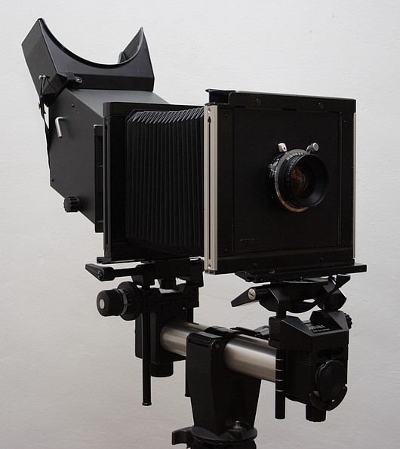Sinar f en position de travail
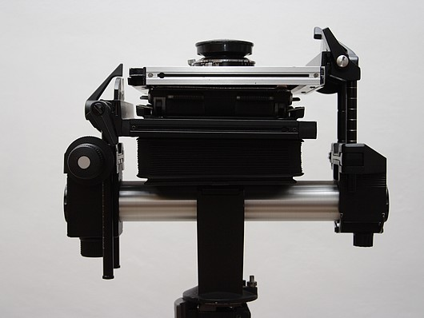 En position fermée
Ce que j'aime : la visée, les possibilités de réglage et de mouvement.
Ce que je n'aime pas : le poids et l’encombrement de l’engin
Voir la liste des pages de ce dossier

Pages dans ce dossier
- Bronica ETRSI
- Canon EOS 5D
- Chambre Gaoersi 4×5
- Chambre MPP MarkVII
- Chambre Piccolino 4×5 Obscura Camera
- Fuji GSW690 III
- Holga 120 CFN
- Lubitel 2
- Mamiya C3
- Photographie
Retour Photographie

